# Министерство науки и высшего образования Российской Федерации

федеральное государственное автономное образовательное учреждение высшего образования

# «НАЦИОНАЛЬНЫЙ ИССЛЕДОВАТЕЛЬСКИЙ УНИВЕРСИТЕТ ИТМО»

**Отчет**

по Лабораторной Работе № 6 по дисциплине **«Базы Данных**»

Автор: Белов Григорий Павлович

Факультет: ИКТ Группа: К3239

Преподаватель: Говорова Марина Михайловна



Санкт-Петербург, 2023

# Содержание работы

**Цель работы:**

Овладеть практическими навыками работы с CRUD-операциями, с вложенными объектами в коллекции базы данных MongoDB, агрегации и изменения данных, со ссылками и индексами в базе данных MongoDB.

# Выполнение работы: Практическое задание 2.1.1:

1. *Создайте базу данных learn.*
2. *Заполните коллекцию единорогов unicorns:*

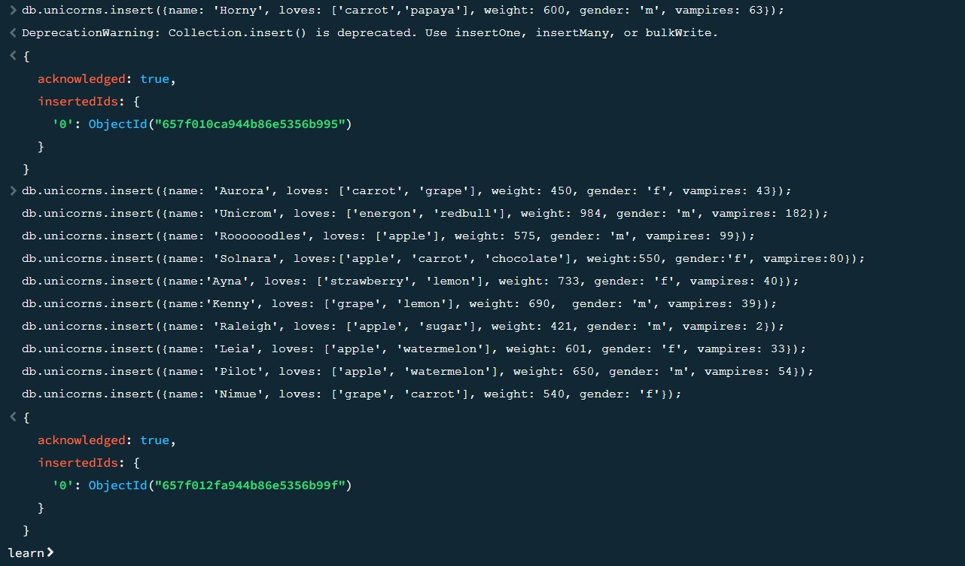

1. 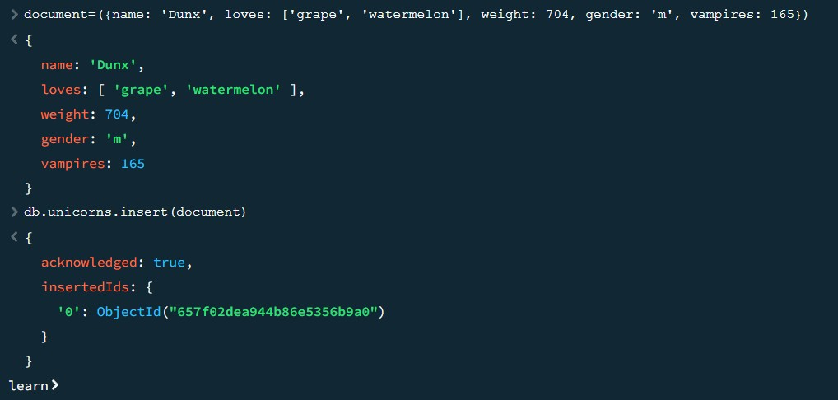*Используя второй способ, вставьте в коллекцию единорогов документ:*
2. *Проверьте содержимое коллекции с помощью метода find.*

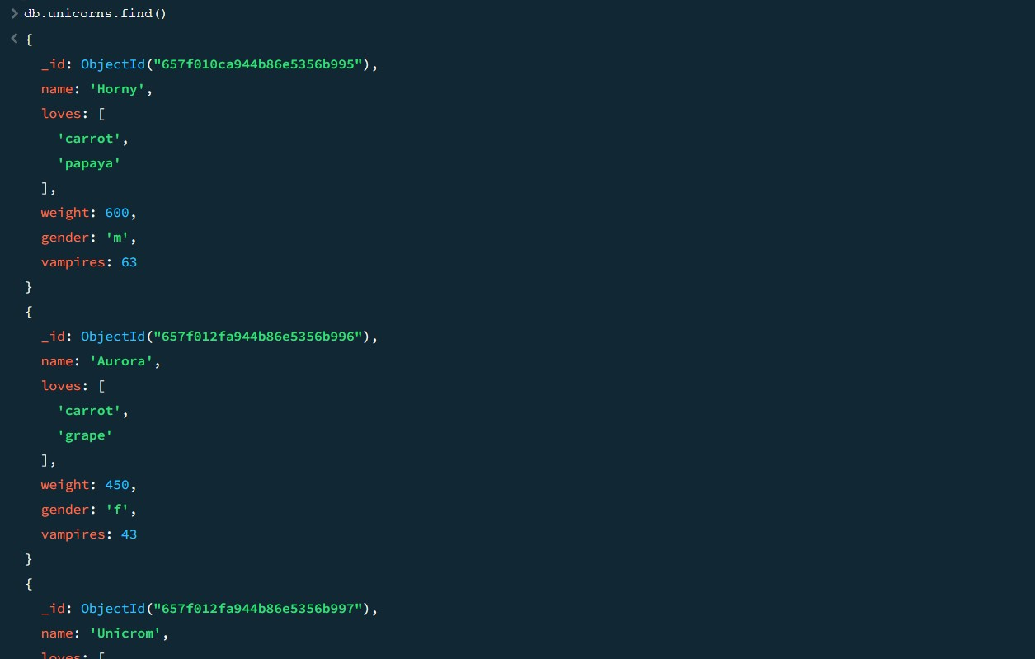

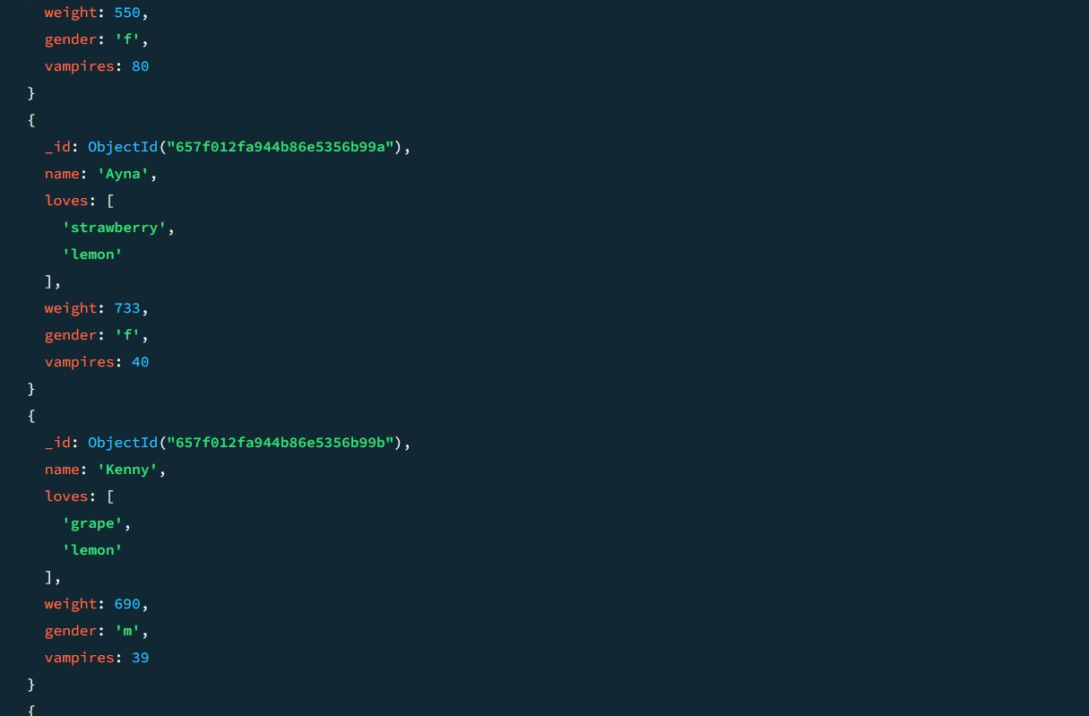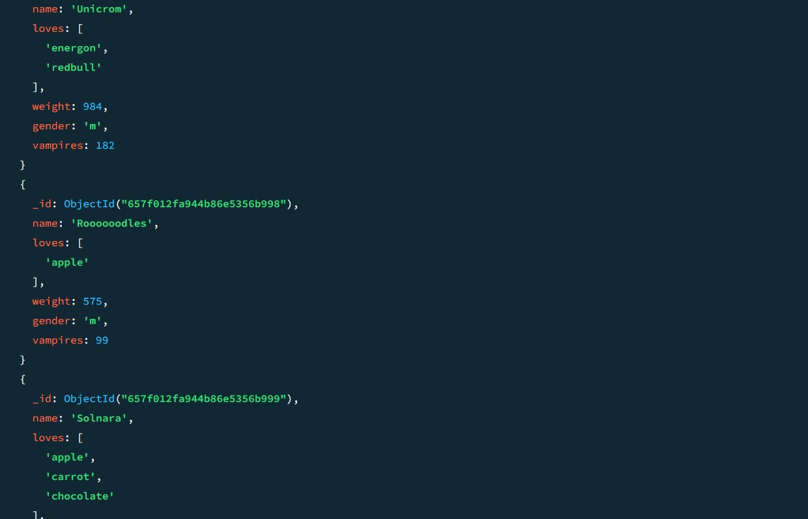

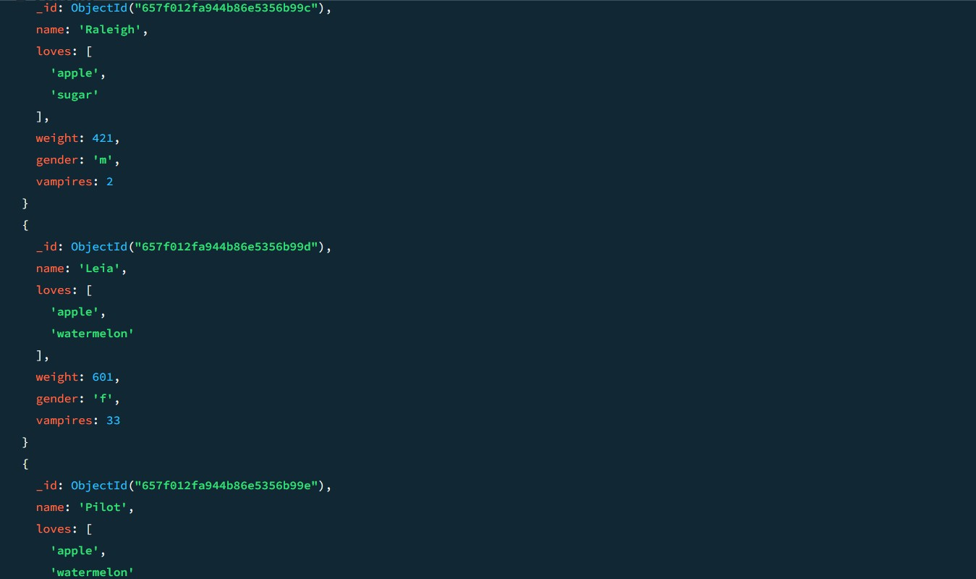

# Практическое задание 2.2.1:

1. *Сформируйте запросы для вывода списков самцов и самок единорогов. Ограничьте список самок первыми тремя особями. Отсортируйте списки по имени.*

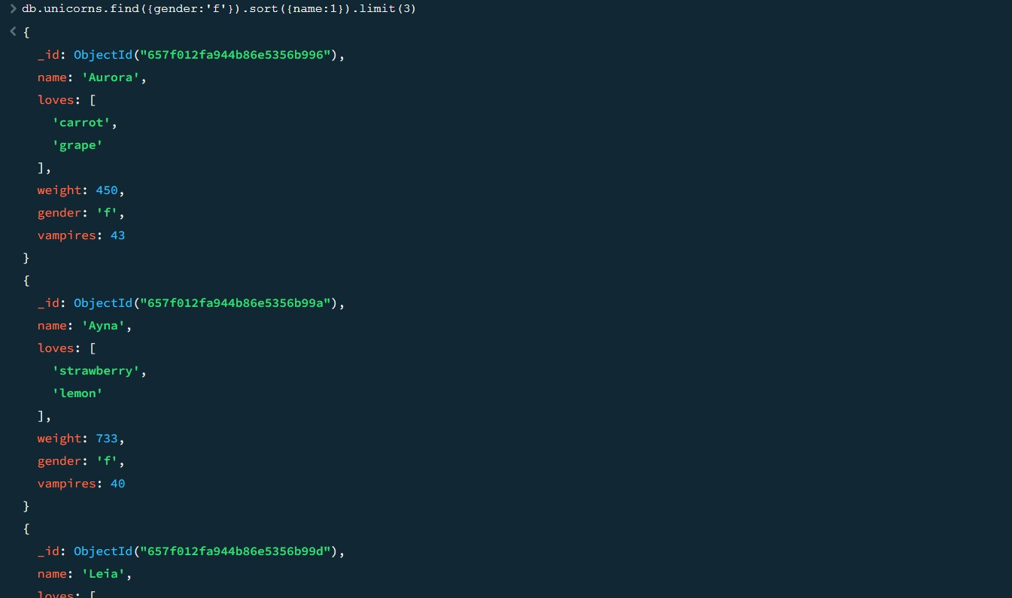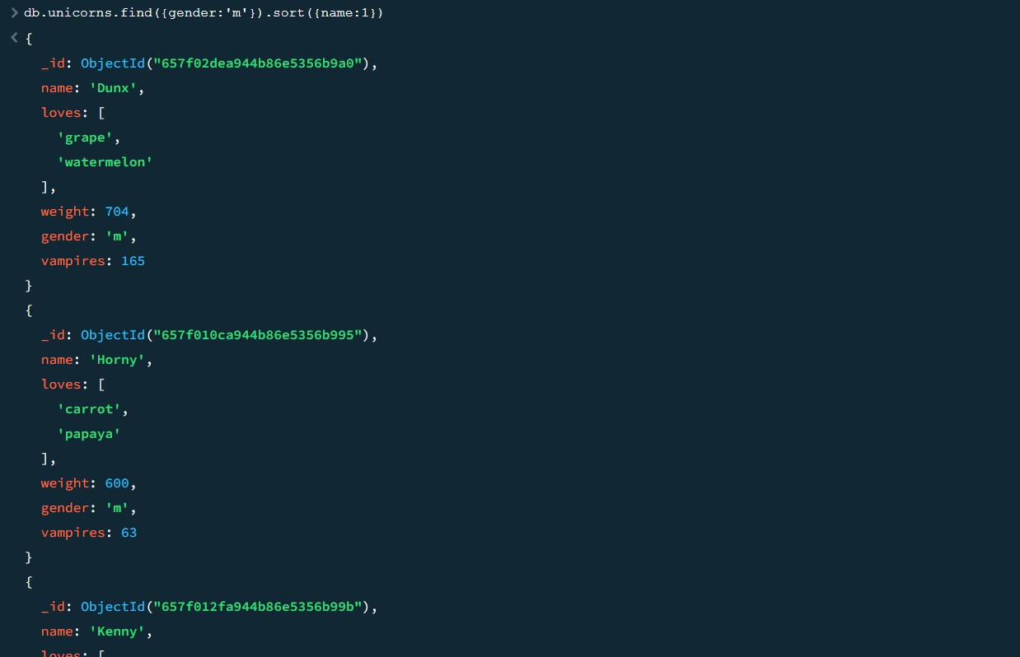

1. *Найдите всех самок, которые любят carrot. Ограничьте этот список первой особью с помощью функций findOne и limit.*

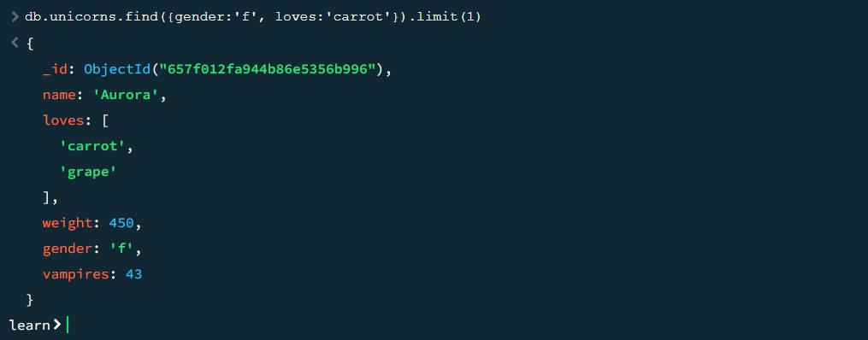

# Практическое задание 2.2.2:

1. Модифицируйте запрос для вывода списков самцов единорогов, исключив из результата информацию о предпотениях и поле.

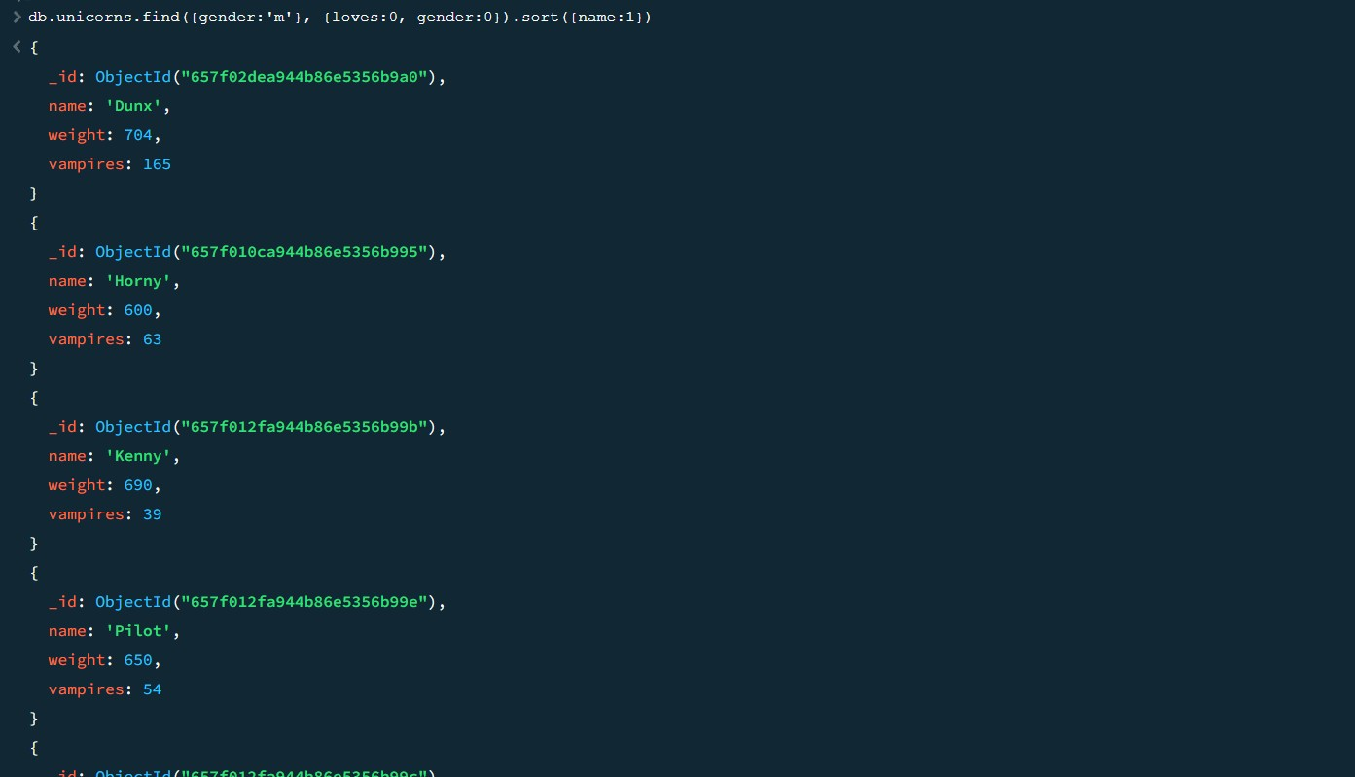

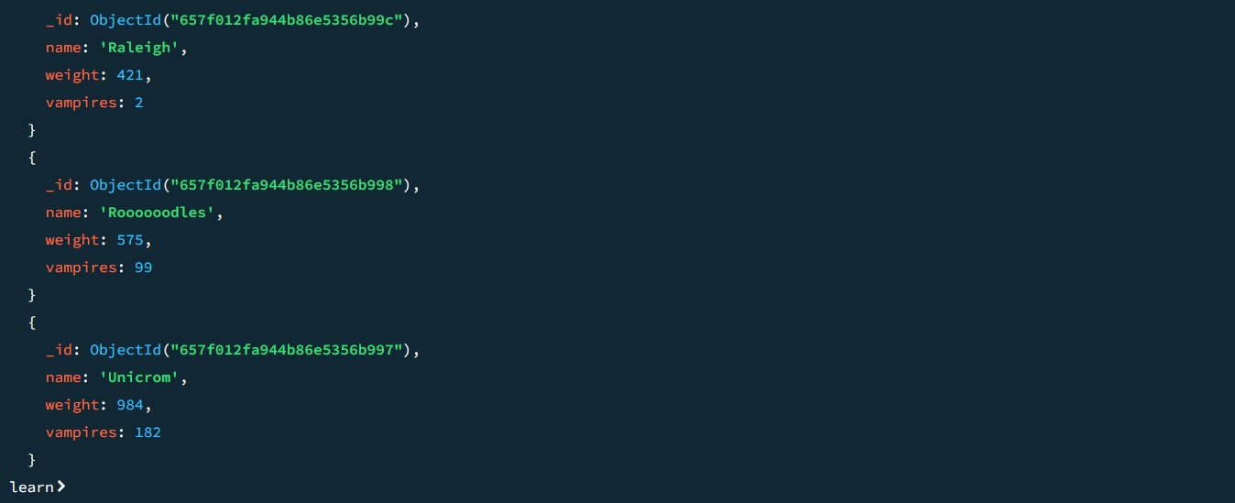

# Практическое задание 2.2.3:

1. Вывести список единорогов в обратном порядке добавления.

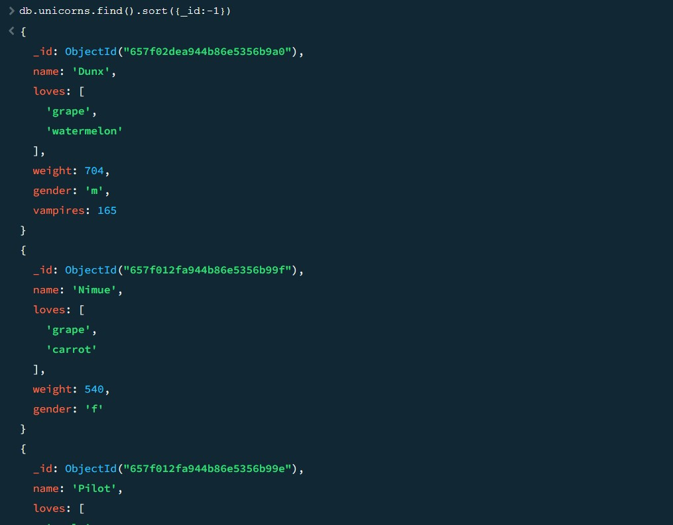

# Практическое задание 2.2.4:

1. Вывести список единорогов с названием первого любимого предпочтения, исключив идентификатор.

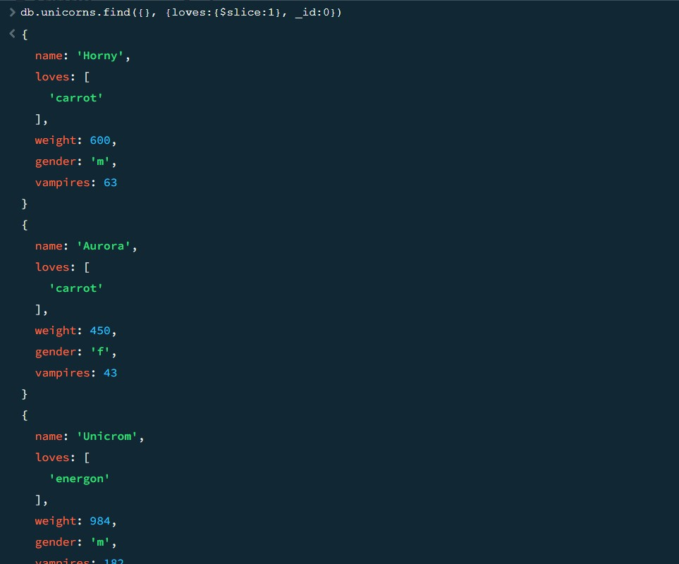

# Практическое задание 2.3.1:

1. Вывести список самок единорогов весом от полутонны до 700 кг, исключив вывод идентификатора.

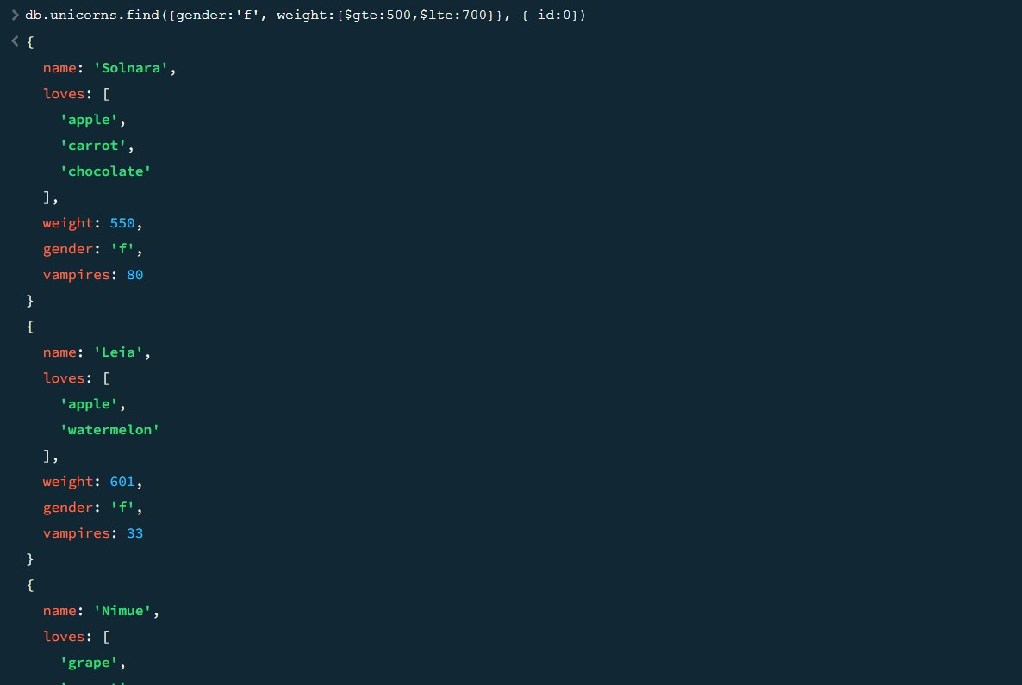

# Практическое задание 2.3.2:

1. Вывести список самцов единорогов весом от полутонны и предпочитающих grape и lemon, исключив вывод идентификатора.

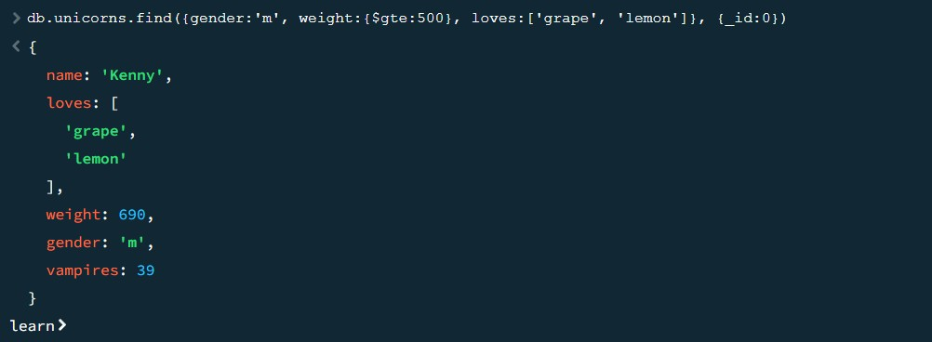

# Практическое задание 2.3.3:

1. Найти всех единорогов, не имеющих ключ vampires

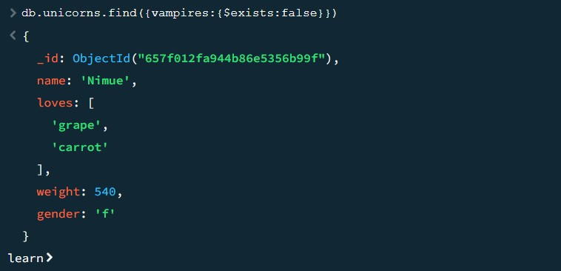

# Практическое задание 2.3.4:

1. Вывести список упорядоченный список имен самцов единорогов с информацией об их первом предпочтении.

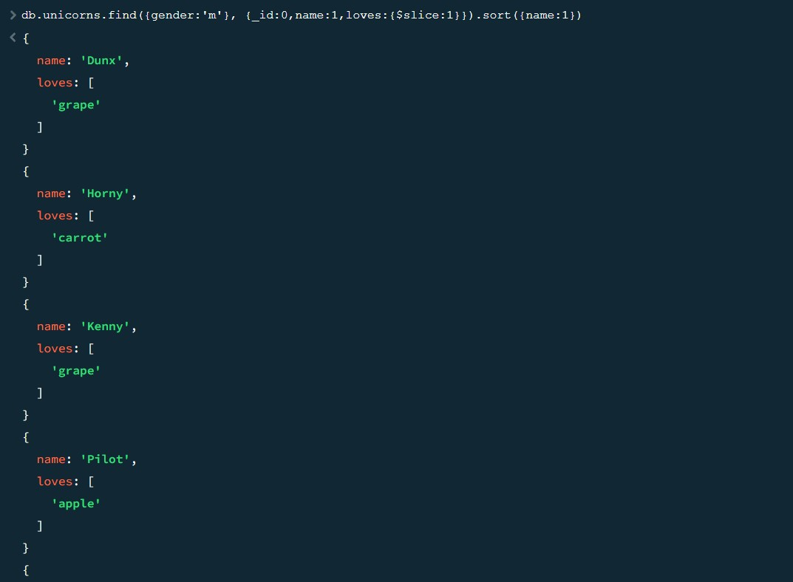



# Практическое задание 3.1.1:

1. *Создайте коллекцию towns, включающую следующие документы:*

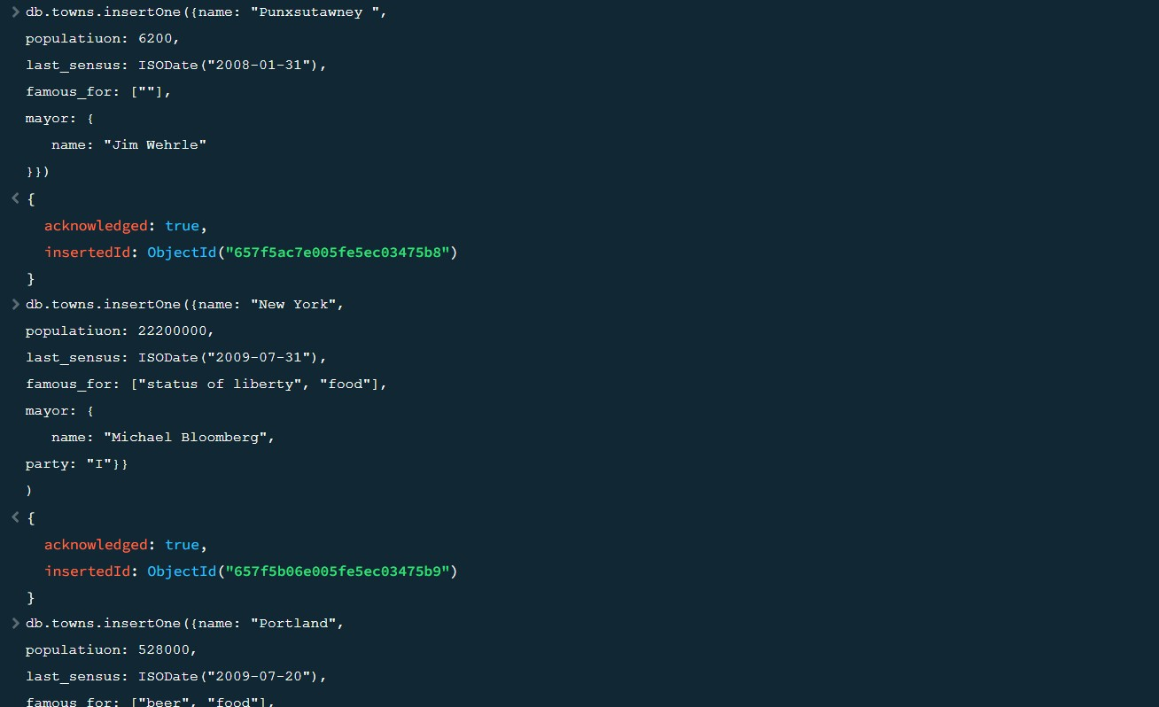

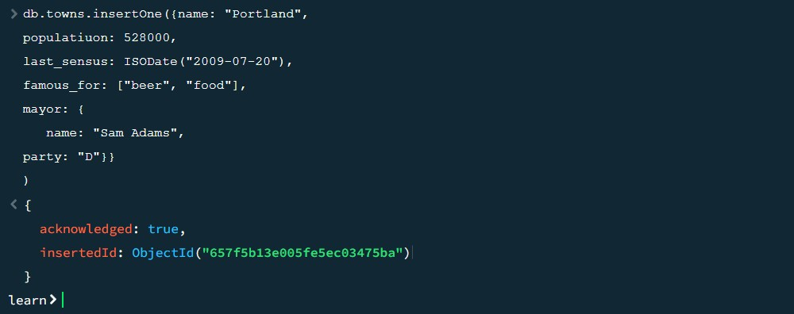

1. *Сформировать запрос, который возвращает список городов с независимыми мэрами (*party="I")*. Вывести только название города и информацию о мэре.*

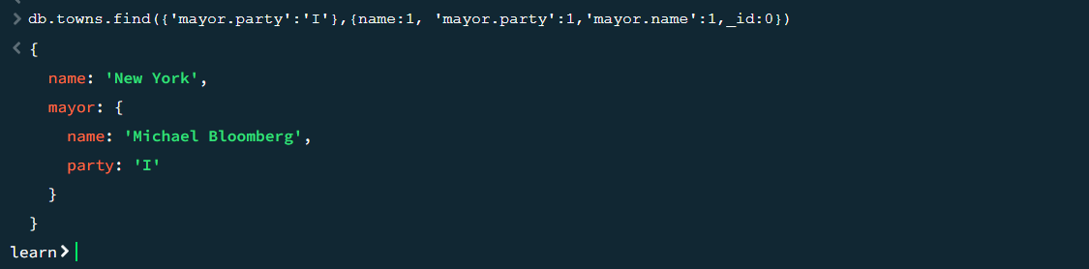

1. *Сформировать запрос, который возвращает список беспартийных мэров (*party *отсутствует*)*. Вывести только название города и информацию о мэре.*

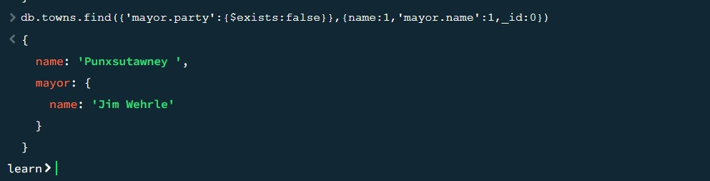

# Практическое задание 3.1.2:

1. Сформировать функцию для вывода списка самцов единорогов. Создать курсор для этого списка из первых двух особей с сортировкой в лексикографическом порядке. Вывести результат, используя forEach.

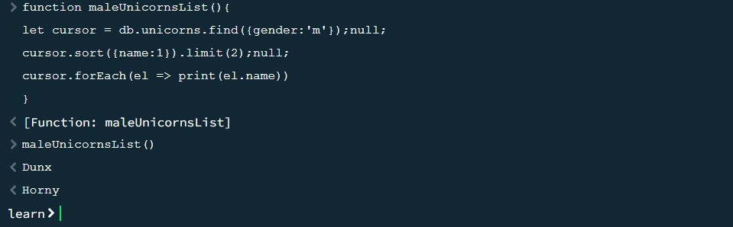

# Практическое задание 3.2.1:

1. Вывести количество самок единорогов весом от полутонны до 600 кг.

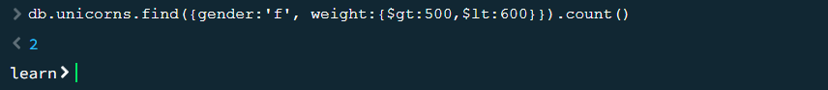

# Практическое задание 3.2.2:

1. Вывести список предпочтений.

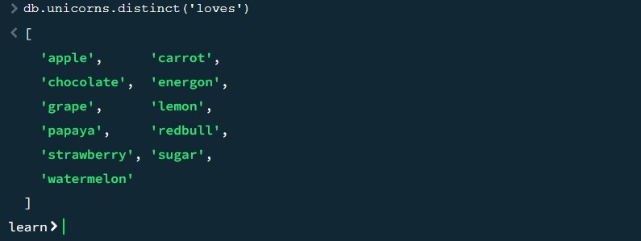

# Практическое задание 3.2.3:

1. Посчитать количество особей единорогов обоих полов.

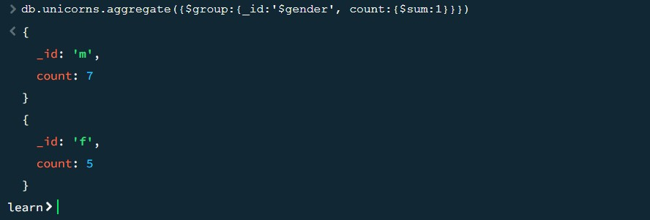

# Практическое задание 3.3.1:

1. *Выполнить команду:*

> db.unicorns.save({name: 'Barny', loves: ['grape'], weight: 340, gender: 'm'})

1. *Проверить содержимое коллекции unicorns.*

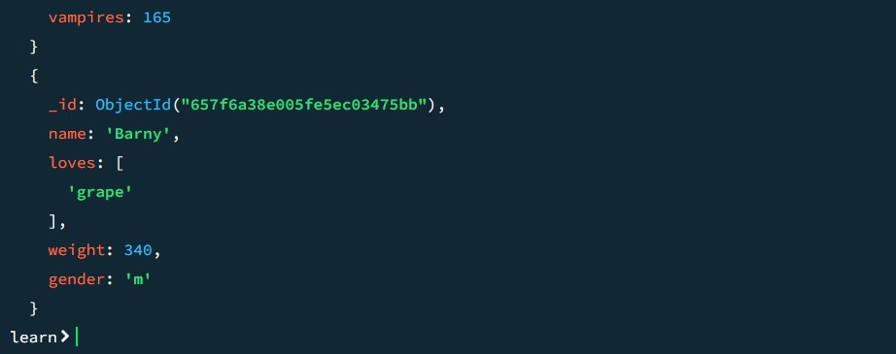

# Практическое задание 3.3.2:

1. *Для самки единорога* Ayna *внести изменения в БД: теперь ее вес 800, она убила 51 вапмира.*
2. *Проверить содержимое коллекции unicorns.*

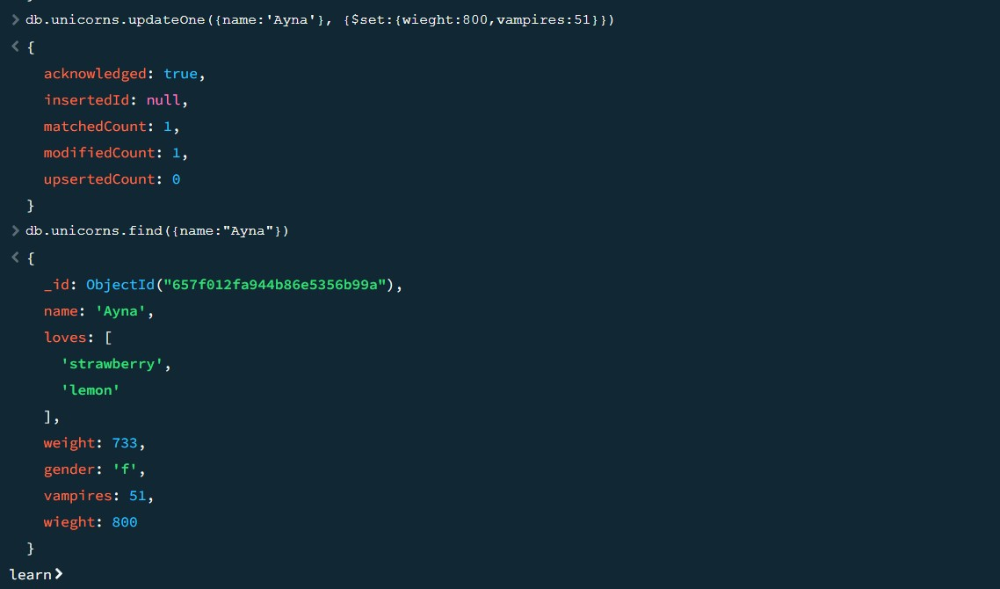

# Практическое задание 3.3.3:

1. *Для самца единорога* Raleigh *внести изменения в БД: теперь он любит рэдбул.*
2. *Проверить содержимое коллекции unicorns.*

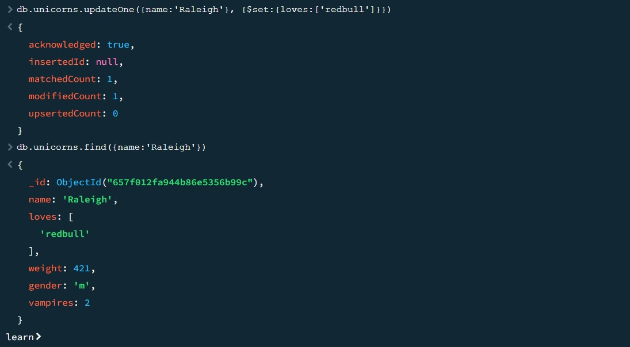

# Практическое задание 3.3.4:

1. *Всем самцам единорогов увеличить количество убитых вапмиров на 5.*
2. *Проверить содержимое коллекции unicorns.*

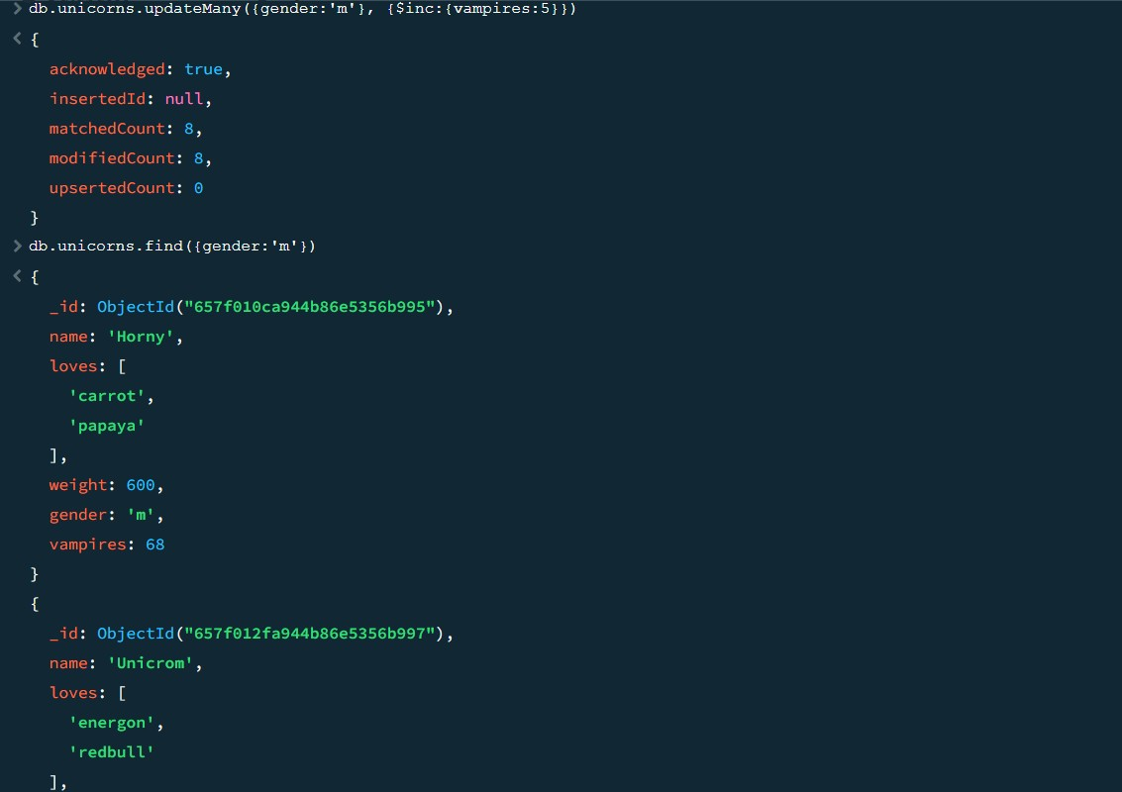

# Практическое задание 3.3.5:

1. *Изменить информацию о городе Портланд: мэр этого города теперь беспартийный.*
2. *Проверить содержимое коллекции towns.*

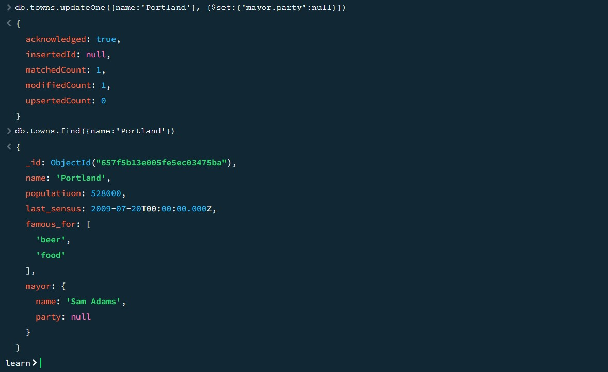

# Практическое задание 3.3.6:

1. *Изменить информацию о самце единорога Pilot: теперь он любит и шоколад.*
2. *Проверить содержимое коллекции unicorns.*

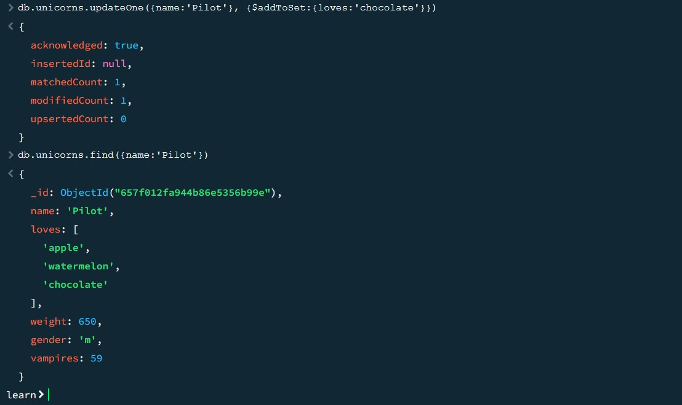

# Практическое задание 3.3.7:

1. *Изменить информацию о самке единорога* Aurora: *теперь она любит еще и сахар, и лимоны.*
2. *Проверить содержимое коллекции unicorns.*

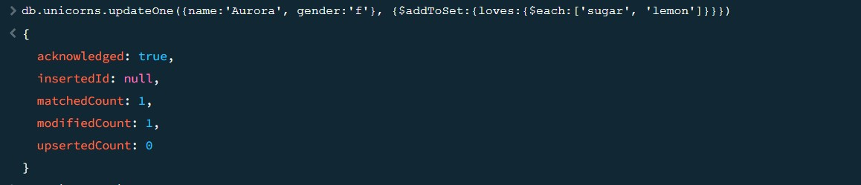

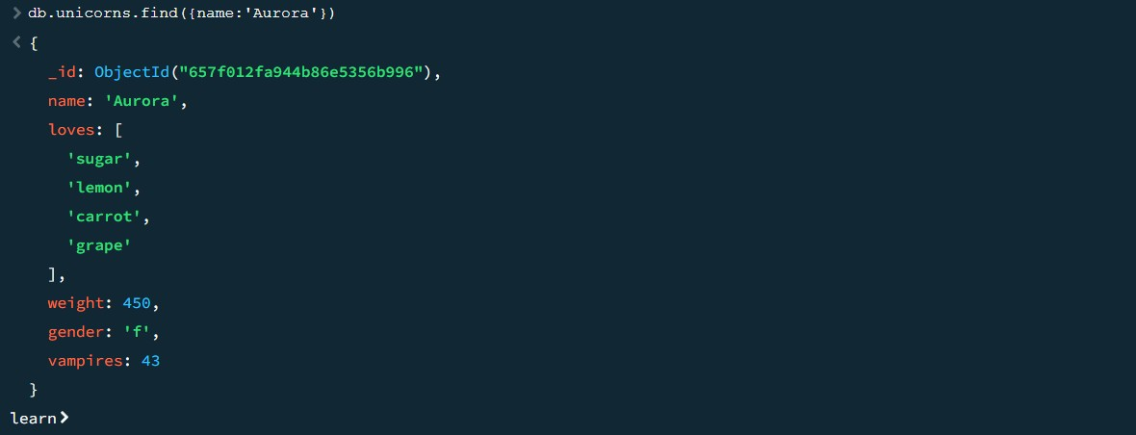

# Практическое задание 3.4.1:

1. *Создайте коллекцию towns, включающую следующие документы:*

{name: "Punxsutawney ", popujatiuon: 6200,

last_sensus: ISODate("2008-01-31"), famous_for: ["phil the groundhog"], mayor: {

name: "Jim Wehrle"

}}

{name: "New York", popujatiuon: 22200000,

last_sensus: ISODate("2009-07-31"), famous_for: ["status of liberty", "food"], mayor: {

name: "Michael Bloomberg", party: "I"}}

{name: "Portland", popujatiuon: 528000,

last_sensus: ISODate("2009-07-20"), famous_for: ["beer", "food"], mayor: {

name: "Sam Adams", party: "D"}}

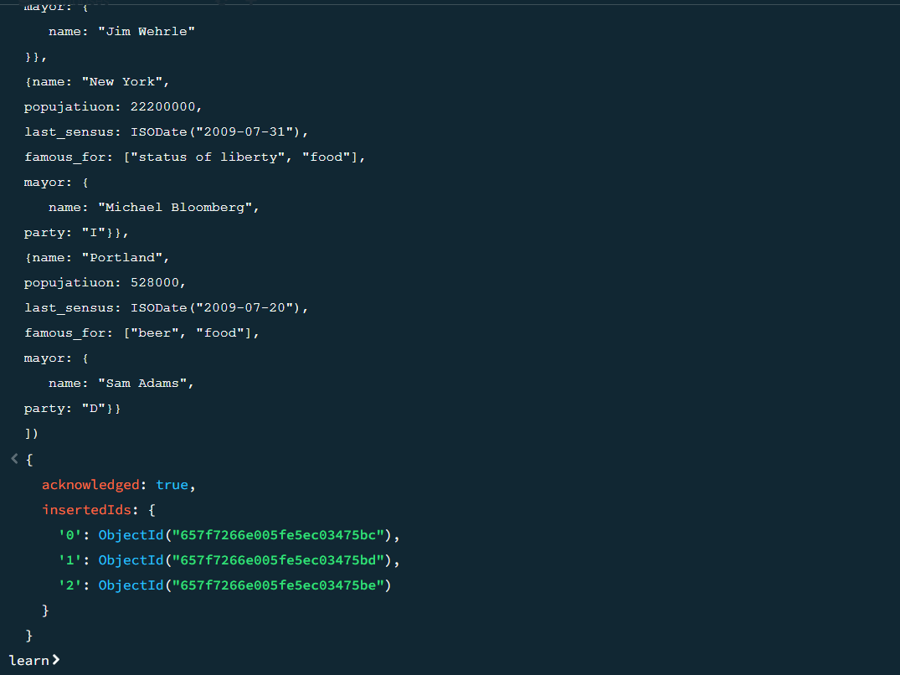

1. *Удалите документы с беспартийными мэрами.*



1. *Проверьте содержание коллекции.*

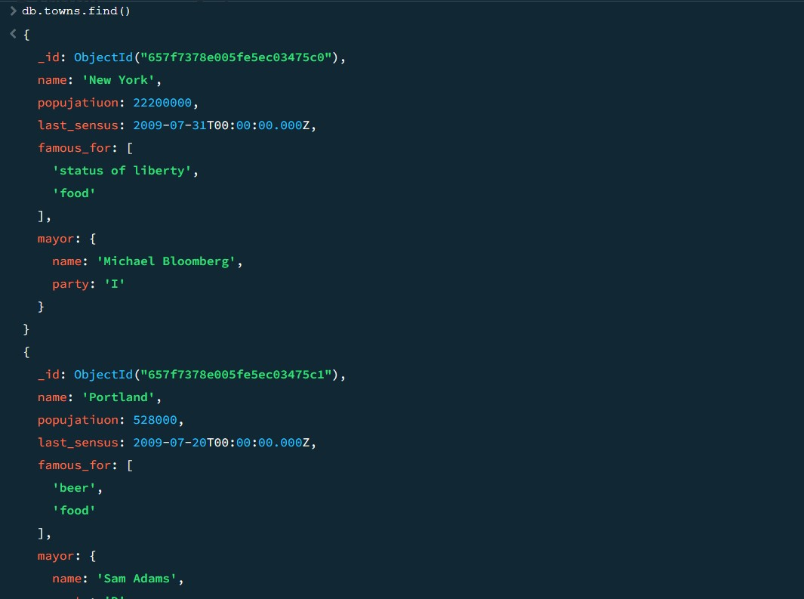

1. *Очистите коллекцию.*

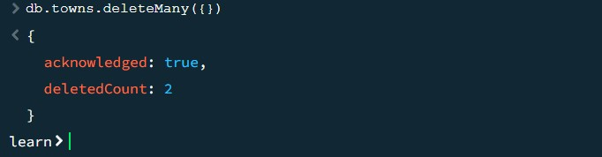

1. *Просмотрите список доступных коллекций.*



# Практическое задание 4.1.1:

1. *Создайте коллекцию зон обитания единорогов, указав в качестве идентификатора кратко название зоны, далее включив полное название и описание.*

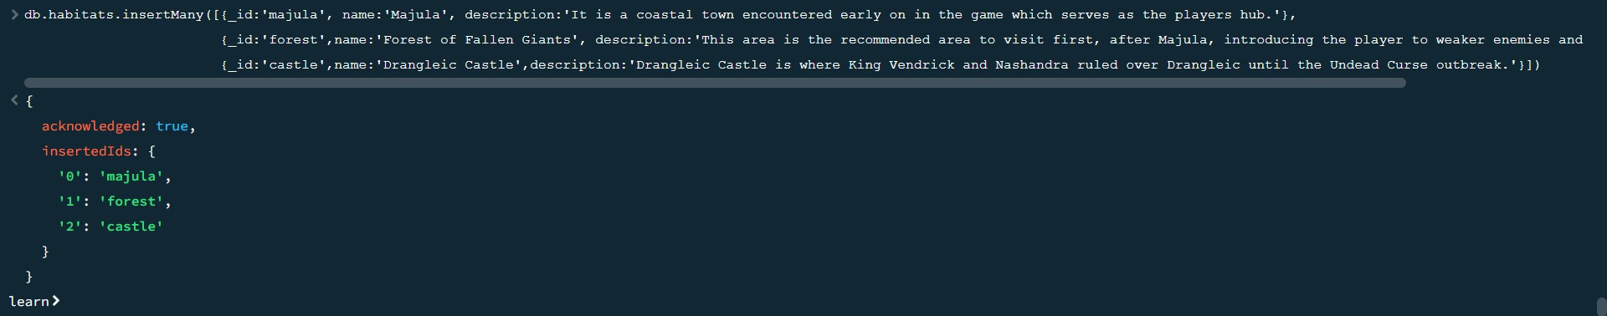

1. *Включите для нескольких единорогов в документы ссылку на зону обитания, использую второй способ автоматического связывания.*

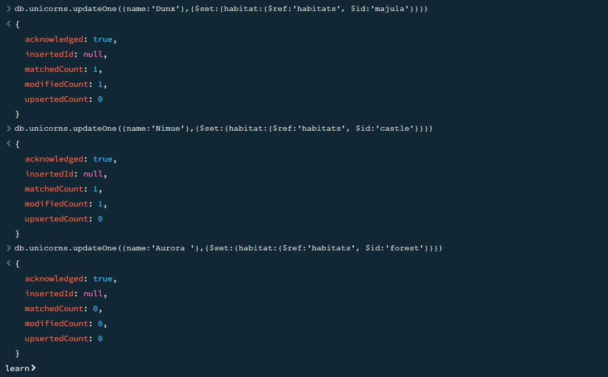

1. *Проверьте содержание коллекции едиорогов.*

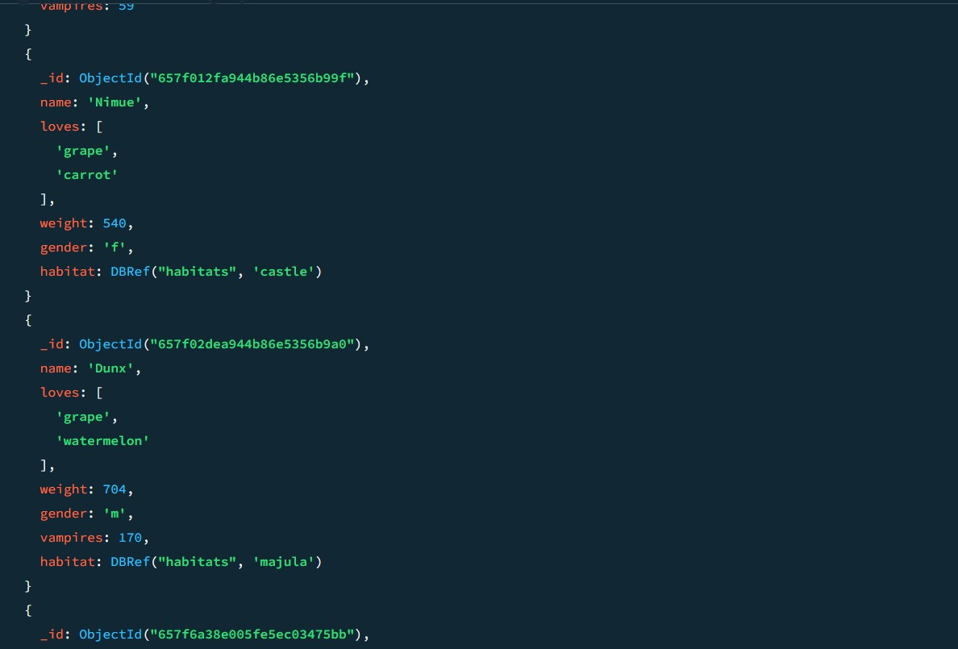

# Практическое задание 4.2.1:

1. *Проверьте, можно ли задать для коллекции unicorns индекс для ключа name с флагом* unique*.*

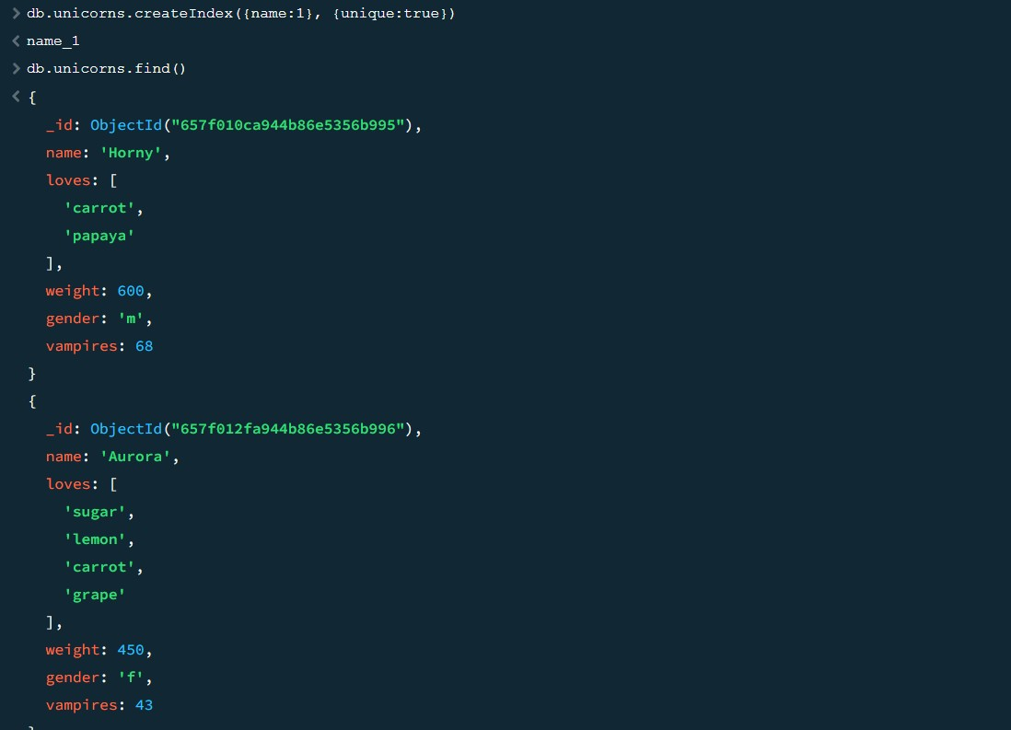

# Практическое задание 4.3.1:

1. *Получите информацию о всех индексах коллекции unicorns .*

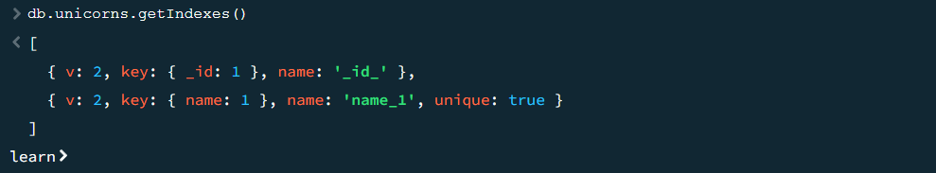

1. *Удалите все индексы, кроме индекса для идентификатора.*



1. *Попытайтесь удалить индекс для идентификатора.*

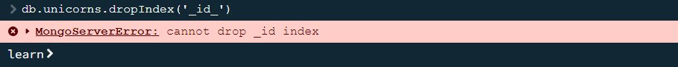

# Практическое задание 4.4.1:

1. *Создайте объемную коллекцию numbers, задействовав курсор:*

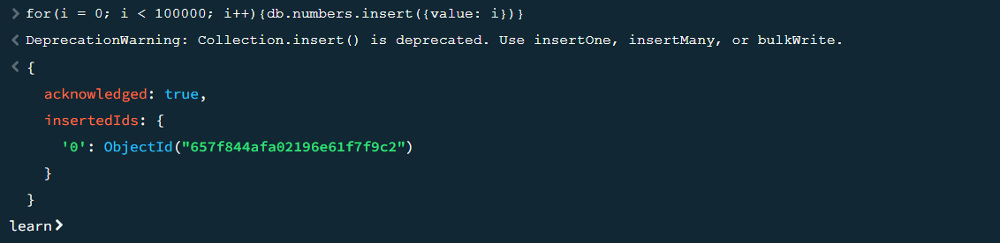for(i = 0; i < 100000; i++){db.numbers.insert({value: i})}

1. *Выберите последних четыре документа.*



1. *Проанализируйте план выполнения запроса 2. Сколько потребовалось времени на выполнение запроса? (по значению параметра executionTimeMillis)*

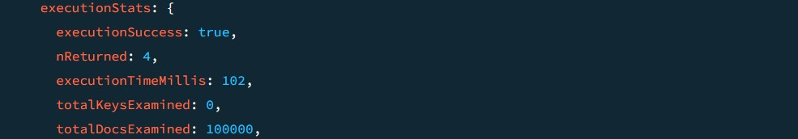

1. *Создайте индекс для ключа value.*

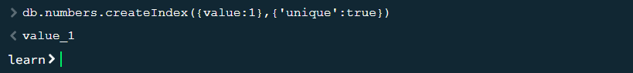

1. *Получите информацию о всех индексах коллекции numbres.*

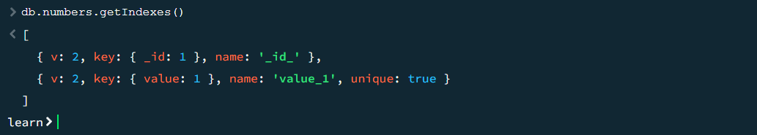

1. *Выполните запрос 2.*



1. *Проанализируйте план выполнения запроса с установленным индексом. Сколько потребовалось времени на выполнение запроса?*

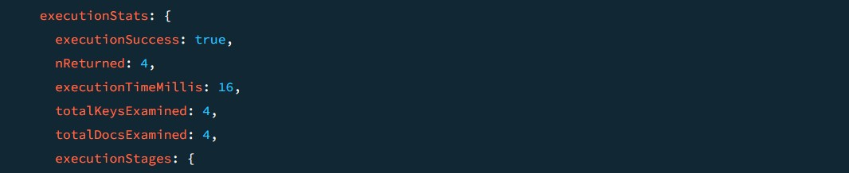

1. *Сравните время выполнения запросов с индексом и без. Дайте ответ на вопрос: какой запрос более эффективен?*

Без индекса запрос выполнился за 102 миллисекунды, а с индексом – за 16. Время выполнения уменьшилось в 6,375 раз.

**Вывод**

В ходе данной лабораторной работы я научился работать в СУБД MongoDB. Я овладел практическими навыками работы с CRUD-операциями, со вложенными объектами в коллекции, с агрегациями и изменениями данных, с ссылками и индексами в базе данных MongoDB.